СТРУКТУРА РАСПЛАВОВ КРИОЛИТА: КОМБИНИРОВАННЫЙ ТЕОРЕТИЧЕСКИЙ И ЭКСПЕРИМЕНТАЛЬНЫЙ ПОДХОД

Р.Р. Назмутдинов, T.T. Зинкичева, Д.В. Глухов, Г.A. Цирлина#,
С. Ю. Васильев#, M. Пробст&

Казанский государственный технологический университет, К.Маркса, 68
420015 Казань, Татарстан, Российская Федерация
#Кафедра электрохимии, МГУ им. М.В. Ломоносова, Ленинские горы 1-стр.3,
119991, Москва, Российская Федерация
&Институт ионной и прикладной физики, Университет Инсбрука, A-6020, Австрия
E-mail: nazmutdi@kstu.ru

Структура расплавов криолита представляет большой интерес, как с точки зрения теории, так и практики. Несмотря на многочисленные попытки изучения подобных расплавов различного состава, некоторые вопросы остались до сих пор невыясненными. В настоящей работе расплавы криолита изучались методами КР-спектроскопии, квантовой химии в рамках теории функционала плотности (DFT), а также молекулярной динамики Кара-Парринелло (CPMD). Влияние среды в квантово-химических расчётах учитывалось в рамках континуальной и супермолекулярной моделей. Главный акцент сделан на учет влияния природы катиона (Li⁺, Na⁺ и K⁺) и состава расплавов (криолитовое отношение).
Построены поверхности потенциальной энергии, описывающие образование/диссоциацию комплексных Al(III) частиц; время жизни и состав некоторых частиц были оценены на основе данных CPMD. Были рассчитаны КР-спектры и константы равновесия и сопоставлены с экспериментальными данными. Детально изучены простейшие полимерные формы, содержащие два алюминиевых центра, связанных фторидными мостиками (димеры). Существование димеров в расплавах следует и из анализа экспериментальных КР-спектров. Результаты расчётов демонстрируют сложный профиль потенциальной энергии для различных «димерных» форм; наиболее вероятно существование Al₂F₁₀⁴⁻ (см. рисунок).
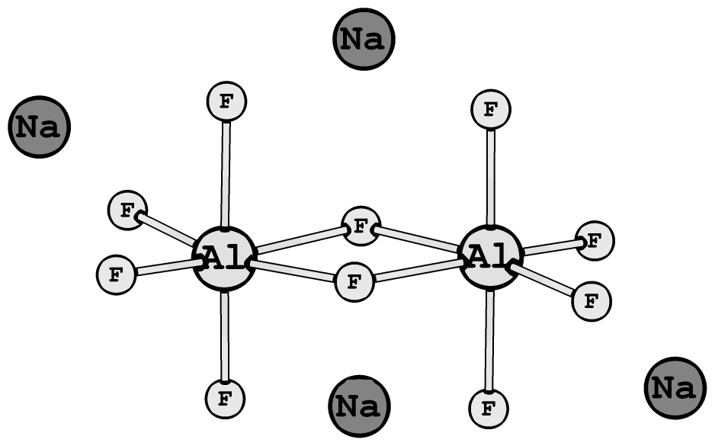
Результаты нашего комбинированного экспериментального и теоретического исследования дают возможность по-новому взглянуть на сложную структуру расплавов криолита. Все основные тенденции, наблюдаемые в эксперименте, подтверждаются модельными расчетами.

Рис. Оптимизированная структура димерного комплекса Al₂F₁₀⁴⁻*4Na.

